**数学第五次独立练习 2023.4.12**



**一、选择题（本大题共10小题，每小题3分，共30分）在每小题所给出的四个选项中，只有一项是符合题目要求的．**

1．办公中常用的纸张一般*A*4纸其厚度为0.0075*m*，将0.0075用科学记数法表示为（　　）

A．75×10﹣4 B．75×10﹣3 C．7.5×10﹣3 D．0.75×10﹣2

【分析】绝对值小于1的正数也可以利用科学记数法表示，一般形式为*a*×10﹣*n*，与较大数的科学记数法不同的是其所使用的是负指数幂，指数由原数左边起第一个不为零的数字前面的0的个数所决定．

【解析】解：0.0075＝7.5×10﹣3．

故选：*C*．

【点睛】本题考查用科学记数法表示较小的数，一般形式为*a*×10﹣*n*，其中1≤|*a*|＜10，*n*为由原数左边起第一个不为零的数字前面的0的个数所决定．

2．（天津市西青区2022-2023学年八年级上学期期末数学试卷）已知，，则的值为（　　）

A．25 B．36 C．11 D．16

【答案】D

【分析】根据完全平方公式变形求值即可求解．

【详解】解：∵，，

∴，

故选：D．

【点睛】本题考查了完全平方公式变形求值，掌握完全平方公式是解题的关键．

3．已知4*x*2+*mxy*+9*y*2是完全平方式，则*m*的值为（　　）

A．﹣6 B．±6 C．12 D．±12

【分析】首先根据第一项和第三项确定中间这一项，来构成完全平方，从而确定*m*的值．

【解析】解：∵4*x*2±12*xy*+9*y*2＝（2*x*±3*y*）2；

∴*m*＝±12，

故选：*D*．

【点睛】本题考查了完全平方公式，熟练应用完全平方公式，两种情况的分析是解题关键．

4．若计算（*x*﹣5）（*x*+7）的结果是*x*2﹣*mx*﹣35，则*m*的值是（　　）

A．﹣2 B．2 C．12 D．﹣12

【分析】计算多项式乘多项式，根据结果相等，得*m*的值．

【解析】解：由题意得：（*x*﹣5）（*x*+7）＝*x*2﹣*mx*﹣35，

∴*x*2+2*x*﹣35＝*x*2﹣*mx*﹣35．

∴*m*＝﹣2．

故选：*A*．

【点睛】本题考查了多项式乘多项式，掌握多项式乘多项式法则是解决本题的关键．

5．用四个完全一样的长方形（长、宽分别设为*a*、*b*，*a*＞*b*）拼成如图所示的大正方形，已知大正方形的面积为64，中间空缺的小正方形的面积为16，则下列关系式中不正确的是（　　）

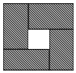

A．*a*+*b*＝8 B．*a*﹣*b*＝4 C．*a*•*b*＝12 D．*a*2+*b*2＝64

【分析】根据正方形的面积可以求出其边长，即可得到*a*+*b*，*a*﹣*b*，进而又可以求出*a*、*b*的值，再逐个判断即可．

【解析】解：∵大正方形的面积为64，中间空缺的小正方形的面积为16，

∴大正方形的边长为8，小正方形的边长为4，

即：*a*+*b*＝8，*a*﹣*b*＝4，

因此*a*＝6，*b*＝2，

∴*a*2+*b*2＝36+4＝40，*ab*＝6×2＝12，

故选：*D*．

【点睛】考查完全平方公式的意义和应用，通过图形直观得到图形面积之间的关系是正确判断的前提．

6．下列说法：

①在同一平面内，不相交的两条直线叫做平行线；

②过一点有且只有一条直线平行于已知直线；

③两条直线被第三条直线所截，同位角相等；

④过一点有且只有一条直线垂直于已知直线．

正确的个数有（　　）个．

A．1 B．2 C．3 D．4

【答案】A

【分析】分别根据平行线的判定以及平行线定义和平行公理分析得出即可．

【详解】解：①在同一平面内，不相交的两条直线叫做平行线，故原命题正确；

②过直线外一点，有且只有一条直线平行于已知直线，故原命题错误；

③两条平行直线被第三条直线所截，同位角相等，故原命题错误；

④平面内有且只有一条直线垂直于已知直线，故原命题错误．

故选：A．

【点睛】此题主要考查了平行线的判定与性质以及平行公理等知识，正确把握相关定理是解题关键．

7．如图，下列条件：①∠1＝∠2，②∠3+∠4＝180°，③∠5+∠6＝180°，④∠2＝∠3，⑤∠7＝∠2+∠3，⑥∠7+∠4﹣∠1＝180°中能判断直线*a*∥*b*的有（　　）

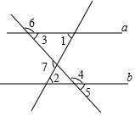

A．3个 B．4个 C．5个 D．6个

【分析】同位角相等，两直线平行；内错角相等，两直线平行；同旁内角互补，两直线平行．依据平行线的判定方法即可得出结论．

【解析】解：①由∠1＝∠2，可得*a*∥*b*；

②由∠3+∠4＝180°，可得*a*∥*b*；

③由∠5+∠6＝180°，∠3+∠6＝180°，可得∠5＝∠3，即可得到*a*∥*b*；

④由∠2＝∠3，不能得到*a*∥*b*；

⑤由∠7＝∠2+∠3，∠7＝∠1+∠3可得∠1＝∠2，即可得到*a*∥*b*；

⑥由∠7+∠4﹣∠1＝180°，∠7﹣∠1＝∠3，可得∠3+∠4＝180°，即可得到*a*∥*b*；

故选：*C*．

【点睛】本题主要考查了平行线的判定，掌握平行线的判定方法是解决问题的关键．

8（2022·河北承德·七年级期末）如图，已知AB∥CD∥EF，则∠ $x$、∠ $y$、∠ $z$ 三者之间的关系是(      )

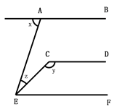

A． $x+y+z=180$ ° B． $x+y−z=180$ °

C． $x+y+z=360$ ° D． $x+z=y$

【答案】B

【分析】根据平行线的性质可得∠CEF=180°-y，x=z+∠CEF，利用等量代换可得x=z+180°-y，再变形即可．

【详解】解：∵CD∥EF，

∴∠C+∠CEF=180°，

∴∠CEF=180°-y，

∵AB∥CD，

∴x=z+∠CEF，

∴x=z+180°-y，

∴x+y-z=180°，

故选：B．

9．一物体从4*m*高的地方匀速降到地面，若物体每分钟下降0.4*m*，则物体与地面的距离*y*（单位：*m*）与下降时间*t*（单位：*min*）之间的函数图象是（　　）

A．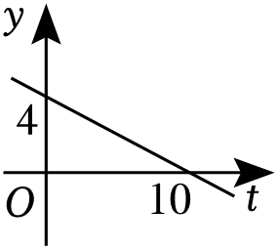 B．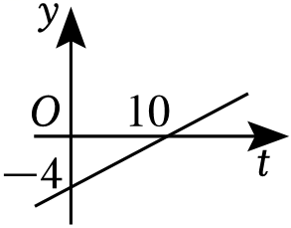

C．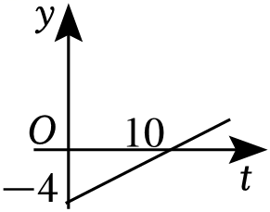 D．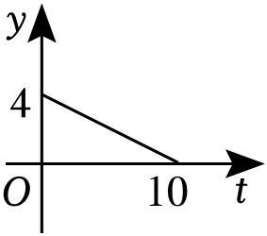

【分析】根据题意可确定关系式为：*y*＝4﹣0.4*t*，从而可以解答本题．

【解析】解：由题意得：*y*＝4﹣0.4*t*，

当*y*＝0时，4﹣0.4*t*＝0，*t*＝10．

故选：*D*．

【点睛】本题考查函数的图象，解答本题的关键是明确题意，利用数形结合的思想解答．

10．小华和小明是同班同学，也是邻居，某日早晨，小明7：40先出发去学校，走了一段后，在途中停下吃了早餐，后来发现上学时间快到了，就跑步到学校；小华离家后直接乘公共汽车到了学校，如图是他们从家到学校已走的路程*S*（米）和所用时间*t*（分钟）的关系图，则下列说法中错误的是（　　）

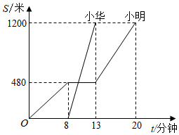

A．小明家和学校距离1200米

B．小华乘公共汽车的速度是240米/分

C．小华乘坐公共汽车后7：50与小明相遇

D．小明从家到学校的平均速度为80米/分

【分析】根据已知信息和函数图象的数据，一次解答每个选项

【解析】解：由图象可知，小华和小明的家离学校1200米，故*A*正确；

根据图象，小华乘公共汽车，从出发到到达学校共用了13﹣8＝5（分钟），所以公共汽车的速度为1200÷5＝240（米/分），故*B*正确；

小明先出发8分钟然后停下来吃早餐，由图象可知在小明吃早餐的过程中，小华出发并与小明相遇然后超过小明，所以二人相遇所用的时间是8+480÷240＝10（分钟），即7：50相遇，故*C*正确；

小明从家到学校的时间为20分钟，所以小明的平均速度为1200÷20＝60（米/分），故*D*错误．

故选：*D*．

【点睛】本题考查的是一次函数图象的综合应用，利用已知信息和图象所给的数据分析题意，依次解答．

**二．填空题（共6小题）**

11．计算：（﹣0.125）100×8101＝　8

【分析】直接利用积的乘方运算法则将原式变形求出答案，再利用同底数幂的除法运算法则计算得出答案．

【解析】解：（﹣0.125）100×8101

＝（﹣0.125×8）100×8

＝8；

（菁优网-jyeoo）7÷（菁优网-jyeoo）9

＝（菁优网-jyeoo）﹣2

＝菁优网-jyeoo．

故答案为：8，菁优网-jyeoo．

【点睛】此题主要考查了积的乘方运算以及同底数幂的除法运算，正确掌握运算法则是解题关键．

12．一个弹簧，不挂物体时长为10厘米，挂上物体后弹簧会变长，每挂上1千克物体，弹簧就会伸长1.5*cm*．如果挂上的物体的总质量为*x*千克时，弹簧的长度为*ycm*，那么*y*与*x*的关系可表示为*y*＝　10+1.5*x*　．

【分析】弹簧总长＝弹簧原来的长度+挂上*xkg*重物质量时弹簧伸长的长度，把相关数值代入即可．

【解析】解：根据题意知*y*＝10+1.5*x*，

故答案为：10+1.5*x*．

【点睛】本题考查了函数关系式，得到弹簧总长的等量关系是解决本题的关键．

13．如图，已知∠*AOB*＝40°，∠*CED*的两边分别和∠*AOB*的两边平行，*OE*⊥*OA*，则∠*OED*的度数是 　130°　．

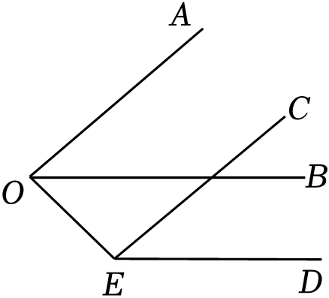

【分析】根据平行线的性质和垂直的定义，可以求得∠*OED*的度数．

【解析】解：∵∠*CED*的两边分别和∠*AOB*的两边平行，

∴*OB*∥*ED*，

∴∠*BOE*+∠*OED*＝180°，

∵*OE*⊥*OA*，

∴∠*AOE*＝90°，

∵∠*AOB*＝40°，

∴∠*BOE*＝50°，

∴∠*OED*＝130°，

故答案为：130°．

【点睛】本题考查平行线的性质、垂直，解答本题的关键是明确题意，利用数形结合的思想解答．

14．图（1）是一盏台灯，图（2）是其侧面示意图，已知*AB*∥*FE*，∠*D*＝140°，∠*DCB*＝77°，则∠*E*＝　117　°．

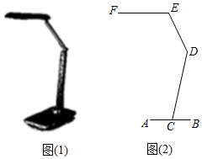

【分析】根据题意，作辅助线*DH*∥*EF*，然后根据平行线的性质和题目中的数据，即可得到∠*E*的度数．

【解析】解：过点*D*作*DH*∥*EF*，如右图所示，

∵*AB*∥*FE*，*DH*∥*EF*，

∴*AB*∥*DH*∥*EF*，

∴∠*FED*+∠1＝180°，∠2＝∠*DCB*，

∵∠*DCB*＝77°，

∴∠2＝77°，

∵∠*EDC*＝140°，

∴∠1＝140°﹣∠2＝140°﹣77°＝63°，

∴∠*FED*＝180°﹣63°＝117°，

故答案为：117．

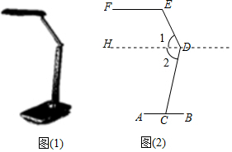

【点睛】本题考查平行线的性质，解答本题的关键是明确题意，利用数形结合的思想解答．

15．6．【答案】36

【解析】【解答】解：降价前西瓜的售价为：64÷40=1.6元每千克，

所以降价0.4元后西瓜售价每千克1.2元.

降价后销售的西瓜为（76-64）÷1.2=10（千克）

∴76-50×0.8=76-40=36（元），

即小华这次卖瓜赚了36元钱.

故答案为：36.   
 【分析】根据图象可得降价前40千克的售价为64元，根据总钱数÷总千克数可得单价，进而得到降价0.4元后西瓜的售价，由图象可得降价后售出西瓜的总钱数为（76-64）元，根据总钱数÷降价后的售价可得降价后的销售量，然后根据售价-进价=利润就可求出利润.

16．根据（*x*﹣1）（*x*+1）＝*x*2﹣1，（*x*﹣1）（*x*2+*x*+1）＝*x*3﹣1，（*x*﹣1）（*x*3+*x*2+*x*+1）＝*x*4﹣1，…，的规律，则可以得出22019+22018+22017+…+23+22+2+1的结果可以表示为 　22020﹣1　．

【分析】找出规律，根据规律求解即可．

【解析】解：∵（*x*﹣1）（*x*+1）＝*x*2﹣1，

（*x*﹣1）（*x*2+*x*+1）＝*x*3﹣1，

（*x*﹣1）（*x*3+*x*2+*x*+1）＝*x*4﹣1，

…，

则（*x*﹣1）（*xn*+*xn*﹣1+*xn*﹣2…+*x*﹣1）＝*xn*+1﹣1，

∴22019+22018+22017+…+23+22+2+1＝22020﹣1．

故答案为：22020﹣1．

【点睛】本题考查探究规律，找出规律是解题的关键．

17．如图，一块直尺与缺了一角的等腰直角三角形如图摆放，若∠1＝115°，则下列结论：

①∠2＝60°

②∠2＝∠4

③∠2与∠3互余

④∠2与∠4互补

其中正确的个数是

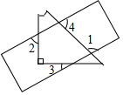

A．4 B．3 C．2 D．1

【答案】③

【解答】解：因为∠1＝115°，

所以∠4＝180°﹣115°＝65°，

由对顶角性质得∠3+∠1+45°＝180°，

所以∠3＝20°；

过*E*作*EF*∥*CD*∥*AB*，则∠*FEH*＝∠3＝20°，

所以∠*GEF*＝70°＝∠2，即①、②错误，

所以∠2+∠3＝90°，∠2+∠4＝135°，即③正确，④错误．

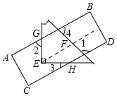

18．如果两个角的两边分别平行，而其中一个角比另一个角的3倍少20°，那么这两个角是

【答案】50°、130°或10°、10°

【分析】首先由两个角的两边分别平行，可得这两个角相等或互补．然后设其中一角为*x*°，由其中一个角比另一个角的3倍少20°，然后分别从两个角相等与互补去分析，即可求得答案，注意别漏解．

【详解】解：∵两个角的两边分别平行，

∴这两个角相等或互补．

设其中一角为*x*°，

若这两个角相等，则*x*＝3*x*﹣20，

解得：*x*＝10，

∴这两个角的度数是10°和10°；

若这两个角互补，

则180﹣*x*＝3*x*﹣20，

解得：*x*＝50，

∴这两个角的度数是50°和130°．

∴这两个角的度数是50°、130°或10°、10°．

**三．解答题（共8小题）**

19．计算：

（1）计算：（3*x*2）2+（2*xy*4）3•（﹣菁优网-jyeoo*xy*2）2；

（2）请用乘法公式计算：1005×995﹣9982．

【分析】（1）先算积得乘方和幂的乘方，再算加法；

（2）利用平方差公式和完全平方公式展开得到答案．

【解析】解：（1）原式＝9*x*4+8*x*3*y*12×菁优网-jyeoo

＝9*x*4+2*x*5*y*16；

（2）原式＝（1000+5）（1000﹣5）﹣（1000﹣2）2

＝10002﹣52﹣10002+2×2×1000﹣22

＝﹣25+4000﹣4

＝3971．

【点睛】此题考查整式的混合运算，掌握运算方法与计算的顺序符号是解决问题的关键．

20．（1）解：（1）[（2*x*﹣*y*）（2*x*+*y*）﹣*y*（6*x*﹣*y*）]÷2*x*

＝（4*x*2﹣*y*2﹣6*xy*+*y*2）÷2*x*

＝（4*x*2﹣6*xy*）÷2*x*

＝2*x*﹣3*y*，

当*x*＝﹣菁优网-jyeoo，*y*＝3时，原式＝2×（﹣菁优网-jyeoo）﹣3×3＝﹣10；

（2）（2*x*+1）2﹣*x*（5+2*x*）+（2+*x*）（2﹣*x*）

＝4*x*2+4*x*+1﹣5*x*﹣2*x*2+4﹣*x*2

＝*x*2﹣*x*+5，

当*x*2﹣*x*＝5时，原式＝5+5＝10．

【点睛】本题考查了乘法公式，整式的混合运算和求值等知识点，能正确根据整式的运算法则和乘法公式进行化简是解此题的关键．

**（3）**已知，满足，求的值．

【答案】6

【详解】解：=

==，

∵，

∴，

∴，

∴，

原式===．

21（1）（2）略

*（3）BC $>$ BG*，理由是垂线段最短．

故答案为： $>$，垂线段最短；

22．如图，直线*AB*与*CD*相交于点*O*，*OP*是∠*BOC*的平分线，*EO*⊥*AB*于点*O*，*FO*⊥*CD*于点*O*．

（1）若∠*AOD*＝40°，求∠*EOC*的度数；

（2）若∠*AOD*：∠*EOF*＝1：5，求∠*BOP*的度数．

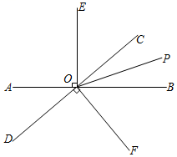

【分析】（1）直接利用垂线的定义结合平角的性质得出答案；

（2）设∠*AOD*为*x*°，则∠*EOF*为5*x*°利用周角的性质得出答案．

【解析】解：（1）∵*EO*⊥*AB*，

∴∠*AOE*＝90°．

∵∠*AOD*＝40°，

∴∠*EOC*＝180°﹣∠*AOD*﹣∠*AOE*

＝180°﹣40°﹣90°

＝50°．

（2）∵∠*AOD*：∠*EOF*＝1：5，设∠*AOD*为*x*°，则∠*EOF*为5*x*°

∵*DO*⊥*FO*，

∴∠*DOF*＝90°．

∵∠*AOD*+∠*AOE*+∠*EOF*+∠*DOF*＝360°，

∴*x*+90°+5*x*+90°＝360°．

解得*x*＝30°，即∠*AOD*＝30°．

又∴∠*BOC*＝∠*AOD*＝30°（对顶角相等），

∵*OP*是∠*BOC*的平分线，

∴∠*POB*＝菁优网-jyeoo∠*BOC*＝菁优网-jyeoo×30°＝15°．

【点睛】此题主要考查了垂线以及角平分线的定义、平角的性质，正确掌握相关定义是解题关键．

23．（8分）（2022·山东菏泽·七年级期末）如图． $∠1+∠2=180°$， $∠3=∠B$．

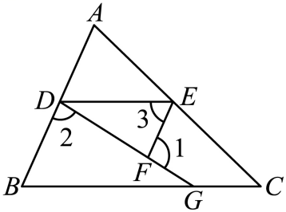

(1)试说明 $DE\text{∥}BC$ 的理由；

(2)若 $∠1=100°$， $∠DGC=150°$，求 $∠ADE$ 的度数．

【答案】(1)见解析

(2) $70°$

【分析】（1）根据同角的补角相等可得 $∠DFE=∠2$，再由平行线的判定可得 $AB\text{∥}EF$，由平行线的性质可得 $∠3=∠ADE$，再结合 $∠3=∠B$ 可得 $∠B=∠ADE$，最后判定 $DE\text{∥}BC$ 即可；

（2）先求得∠2，再由补角的性质可得∠*DGB*,再根据平行线的性质可得∠*EDG*，然后根据平角的性质即可解答．

（1）

解：∵ $∠1+∠DFE=180°$， $∠1+∠2=180°$，

∴ $∠DFE=∠2$，

∴ $AB\text{∥}EF$，

∴ $∠3=∠ADE$，

∵ $∠3=∠B$，

∴ $∠B=∠ADE$，

∴ $DE\text{∥}BC$．

（2）

解：∵ $∠1+∠2=180°$， $∠1=100°$，

∴ $∠2=80°$，

∵ $∠DGB=180°−∠DGC=30°$，

∵ $DE\text{∥}BC$，

∴∠*EDG*= $∠DGB=30°$

∴ $∠ADE=180°−∠2−∠EDG=180°−80°−30°=70°$．

【点睛】本题主要考查了平行线的判定与性质、补角的定义、平角的性质等知识点，灵活运用平行线的判定和性质是解答本题的关键．

24．一辆汽车油箱内有油56升，从某地出发，每行驶1千米，耗油0.08升，如果设油箱内剩油量为*y*（升），行驶路程为*x*（千米），则*y*随*x*的变化而变化

（1）在上述变化过程中，自变量是　汽车行驶路程　；因变量是　邮箱内剩油量　．

（2）用表格表示汽车从出发地行驶100千米、200千米、300千米、400千米时的剩油量．

请将表格补充完整：

|  |  |  |  |  |
| --- | --- | --- | --- | --- |
| 行驶路程*x*（千米） | 100 | 200 | 300 | 400 |
| 油箱内剩油量*y*（升） | 48 | 40 | 32 | 24 |

（3）试写出*y*与*x*的关系式　*y*＝56﹣0.08*x*　．

（4）这辆汽车行驶350千米时剩油多少升？汽车剩油8升时，行驶了多少千米？

【分析】（1）根据已知得出即可；

（2）根据题意列出算式，即可求出答案；

（3）根据题意得出*y*＝56﹣0.08*x*即可；

（4）把*x*＝350和*y*＝8分别代入，即可求出答案．

【解析】解：（1）在上述变化过程中，自变量是汽车行驶路程；因变量是邮箱内剩油量，

故答案为：汽车行驶路程，邮箱内剩油量；

（2）56﹣0.08×100＝48，56﹣0.08×300＝32，

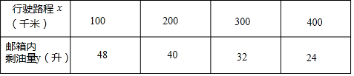

（3）*y*与*x*的关系式是*y*＝56﹣0.08*x*，

故答案为：*y*＝56﹣0.08*x*；

（4）当*x*＝350时，*y*＝56﹣0.08×350＝28，

所以汽车行驶350千米时剩油28升；

当*y*＝8时，56﹣0.08*x*＝8，

解得：*x*＝600，

所以汽车行驶600千米时剩油8升．

【点睛】本题考查了函数关系式，常量和变量等知识点，能根据题意列出函数关系式是解此题的关键．

25．(1)130

(2)16

(3)28

【分析】（1）设*x*-10=*a*，*x*-20=*b*，由条件得*ab*=15，*a*-*b*=10，根据*a2*+*b2*=（*a*-*b*）2+2*ab*求出结果即可；

（2）设*x*-2021=*a*，*x*-2022=*b*，可得*a2*+*b2*=33，*a*-*b*=1，根据-2（*x*-2021）（*x*-2022）=-2*ab*，求出*ab*即可；

（3）设正方形*ABCD*的边长为*x*，*AE*=1，*CF*=3可得*FM*=*DE*=*x*-1，*DF*=*x*-3，进而得出阴影部分的面积=*FM2*-*DF2*=（*x*-1）2-（*x*-3）2，由（2）的方法求出结果即可．

【详解】（1）解：设*x*-10=*a*，*x*-20=*b*，

则（*x*-10）（*x*-20）=*ab*=15，*a*-*b*=（*x*-10）-（*x*-20）=10，

∴（*x*-10）2+（*x*-20）2

=*a2*+*b2*

=（*a*-*b*）2+2*ab*

=102+2×15

=130

（2）设*x*-2021=*a*，*x*-2022=*b*，

则（*x*-2021）2+（*x*-2022）2=*a2*+*b2*=33，*a*-*b*=（*x*-2021）-（*x*-2022）=1，

∴-2（*x*-2021）（*x*-2022）

=-2*ab*

=（*a*-*b*）2-（*a2*+*b2*）

=12-33

=-32

∴*ab*=16，

即：（*x*-2021）（*x*-2022）=16．

（3）∵正方形*ABCD*的边长为*x*，*AE*=1，*CF*=3，

∴*FM*=*DE*=*x*-1，*DF*=*x*-3，

∴（*x*-1）（*x*-3）=48，

∴（*x*-1）-（*x*-3）=2，

∴阴影部分的面积=*FM2*-*DF2*=（*x*-1）2-（*x*-3）2，

设*x*-1=*a*，*x*-3=*b*，则（*x*-1）（*x*-3）=*ab*=48，*a*-*b*=（*x*-1）-（*x*-3）=2，

∴（*a*+*b*）2=（*a*-*b*）2+4*ab*

=4+192

=196

∵*a*＞0，*b*＞0，

∴*a*+*b*＞0，

∴*a*+*b*=14，

∴（*x*-1）2-（*x*-3）2

=*a2*-*b2*

=（*a*+*b*）（*a*-*b*）

=14×2

=28

即阴影部分的面积是28．

【点睛】本题考查完全平方公式，理解完全平方公式的结构特征是解决问题的关键．

26．如图，已知*AM*∥*BN*，∠*A*＝64°．点*P*是射线*AM*上一动点（与点*A*不重合），*BC*、*BD*分别平分∠*ABP*和∠*PBN*，分别交射线*AM*于点*C*，*D*．

（1）∠*ABN*的度数是　116°　，∠*CBD*的度数是　58°　；

（2）当点*P*运动时，∠*APB*与∠*ADB*之间的数量关系是否随之发生变化？若不变化，请写出它们之间的关系，并说明理由；若变化，请写出变化规律；

（3）当点*P*运动到使∠*ACB*＝∠*ABD*时，∠*ABC*的度数是多少？

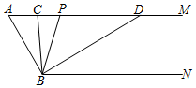

【分析】（1）由平行线的性质，两直线平行，同旁内角互补可直接求出；由角平分线的定义可以证明∠*CBD*＝菁优网-jyeoo∠*ABN*，即可求出结果；

（2）不变，∠*APB*：∠*ADB*＝2：1，由*AM*∥*BN*得∠*APB*＝∠*PBN*，∠*ADB*＝∠*DBN*，根据*BD*平分∠*PBN*得∠*PBN*＝2∠*DBN*，即可推出结论；

（3）可先证明∠*ABC*＝∠*DBN*，由（1）∠*ABN*＝116°，∠*CBD*＝58°，所以∠*ABC*+∠*DBN*＝58°，则可求出∠*ABC*的度数．

【解析】解：（1）∵*AM*∥*BN*，∠*A*＝64°，

∴∠*A*+∠*ABN*＝180°，

∴∠*ABN*＝180°﹣∠*A*＝116°；

∵*BC*平分∠*ABP*，*BD*平分∠*PBN*，

∴∠*ABP*＝2∠*CBP*，∠*PBN*＝2∠*DBP*，

∴2∠*CBP*+2∠*DBP*＝116°，

∴∠*CBD*＝∠*CBP*+∠*DBP*＝58°，

故答案为：116°，58°；

（2）不变，

∠*APB*：∠*ADB*＝2：1，

∵*AM*∥*BN*，

∴∠*APB*＝∠*PBN*，∠*ADB*＝∠*DBN*，

∵*BD*平分∠*PBN*，

∴∠*PBN*＝2∠*DBN*，

∴∠*APB*：∠*ADB*＝2：1；

（3）∵*AM*∥*BN*，

∴∠*ACB*＝∠*CBN*，

当∠*ACB*＝∠*ABD*时，

则有∠*CBN*＝∠*ABD*，

∴∠*ABC*+∠*CBD*＝∠*CBD*+∠*DBN*

∴∠*ABC*＝∠*DBN*，

由（1）∠*ABN*＝116°，∠*CBD*＝58°，

∴∠*ABC*+∠*DBN*＝58°，

∴∠*ABC*＝29°，

故答案为：29°．

【点睛】本题考查了角平分线的定义，平行线的性质等，熟练掌握平行线的性质是解题的关键．

27．（2023秋·江苏无锡·九年级江苏省锡山高级中学实验学校校考期末）如图，已知，和分别平分和，若，，则的度数为（    ）

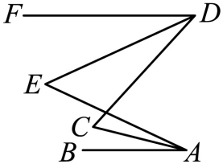

A． B． C． D．

【答案】C

【分析】过点作，过点作，易证与、，与、间关系．再由角平分线的性质及角的和差关系计算得结论．

【详解】解：过点作，过点作，

，，，

，

，，，．

，

．

又和分别平分和，

，

①，

②．

①②，得，

③．

①③，得．

．

故选：C．

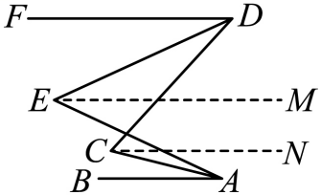

28．如图*a*是长方形纸带，∠*DEF*＝26°，将纸带沿*EF*折叠成图*b*，再沿*BF*折叠成图*c*，则图*c*中的∠*CFE*的度数是　 　．

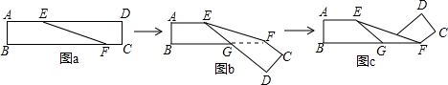

【答案】102°

【解答】解：∵四边形*ABCD*是矩形，

∴*AD*∥*BC*，

∴∠*BFE*＝∠*DEF*＝26°，

∴∠*CFE*＝∠*CFG*﹣∠*EFG*＝180°﹣2∠*BFE*﹣∠*EFG*＝180°﹣3×26°＝102°，

故答案为：102°．

29.【答案】解： $(1)240$；出发 $2$ 小时小张与小李相遇； $(2)80$ 
； $40$； $(3)$ 
设出发 $x$ 小时两人相距 $60km.$ 由三种情况：  
相遇前： $80x+40x+60=240$，解得 $x=1.5$；  
相遇后小张未到达 $B$ 市前： $80x+40x−60=240$，解得 $x=2.5$；  
小张返回途中： $40x−80(x−3)=60$，解得 $x=4.5$；  
答：出发 $1.5$， $2.5$， $4.5$ 小时，两人相距 $60km$．

【解析】

【分析】  
本题考查了变量之间的关系，利用数形结合的思想解答． $(1)$ 
根据题意和图象中的数据解答即可； $(2)$ 
根据题意和图象中的数据可以求得小张开车的速度和小李骑摩托车的速度； $(3)$ 
由 $(2)$ 的结论分情况列方程解答即可．  
【解答】  
解： $(1)$ 根据图象中的数据可得 $A$、 $B$ 两市之间的路程为 $240km$， $M$ 表示的实际意义是出发 $2$ 小时小张与小李相遇；  
故答案为 $240$；出发 $2$ 小时小张与小李相遇； $(2)$ 
小张开车的速度为： $240÷3=80(km/h)$，小李骑摩托车的速度为： $240÷2−80=40(km/h)$．  
故答案为 $80$； $40$； $(3)$ 
见答案．

30已知直线过点*O*，，是的平分线．

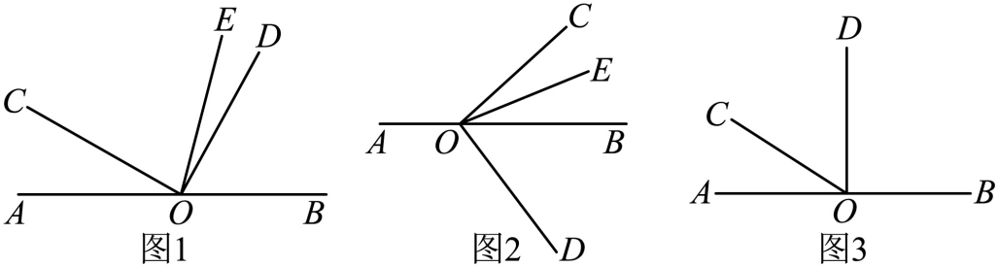

(1)操作发现：①如图 1，若，则 °．

②如图1，若，则 °．

③如图1，若，则 ．（用含α的代数式表示）

(2)操作探究：将图 1 中的绕顶点*O*顺时针旋转到图2的位置，其他条件不变，③中的结论是否成立？试说明理由．

(3)如图3，已知，边、边分别绕着点*O*以每秒、每秒的速度顺时针旋转（当其中一边与重合时都停止旋转），求：运动多少秒后，

【答案】(1)①；②；③

(2)成立；理由见详解

(3)或

【分析】（1）①②③如图1，根据平角的定义和角平分线的定义，求出，利用角的差可得结论；

（2）由，可得，则，根据平分，可得；所以．

（3）设*t*秒后，可得或，即可解得或；

【详解】（1）∵，

∴，

∵*OE*平分，

∴，

∴，

故答案为：；

②∵，

∴，

∵，

∴，

∴，

∵平分，

∴，

∴，

故答案为：；

③，

∴，

∴，

∵平分，

∴；

∴．

故答案为．

（2）成立，理由如下：

设，

∴，

∵平分，

∴；

∴．

∴③中所求出的结论还成立．

（3）设*t*秒后，

根据题意得：可得或，

解得或，

经检验，或均符合题意，

答：运动或秒后，；